- Продолжать развивать творчество в двигательной деятельности
- формировать умение варьировать упражнения и игры
- придумывать и выполнять имитационные и не имитационные упражнения
- демонстрируя осознанность, красоту, грациозность, выразительность, пластичность движений.

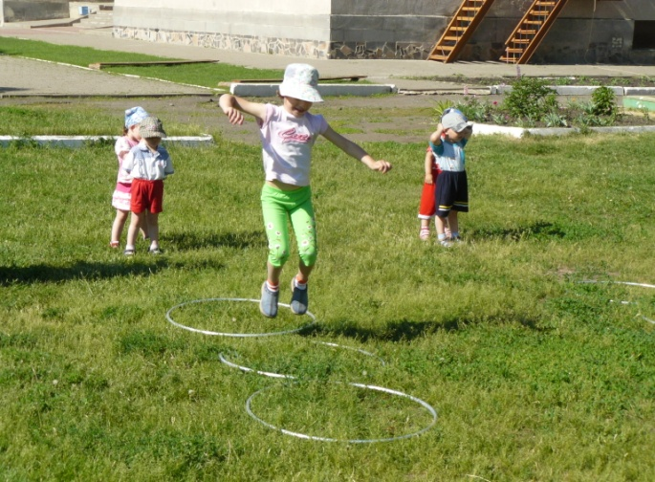

Муниципальное учреждение «Социально-реабилитационный центр для несовершеннолетних»
п. Ивня Белгородская обл.

Физическое развитие

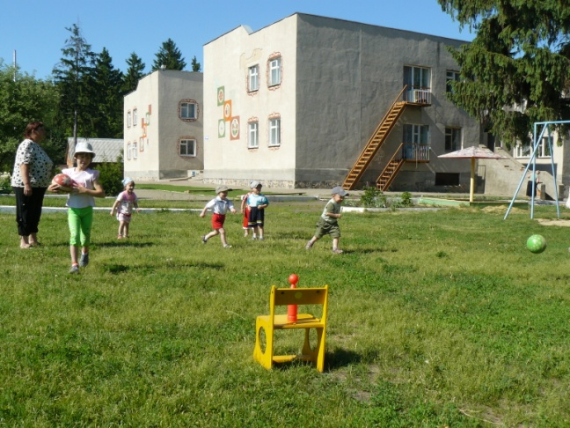

Воспитатель Лысенко В.М.
2011г.
Важнейшими задачами физического воспитания является воспитание психофизических качеств (ловкости, быстроты, гибкости, выносливости, силы и др.), развитие координации движений, умения ориентироваться в пространстве, формирование способности к самоконтролю за качеством выполняемых движений.

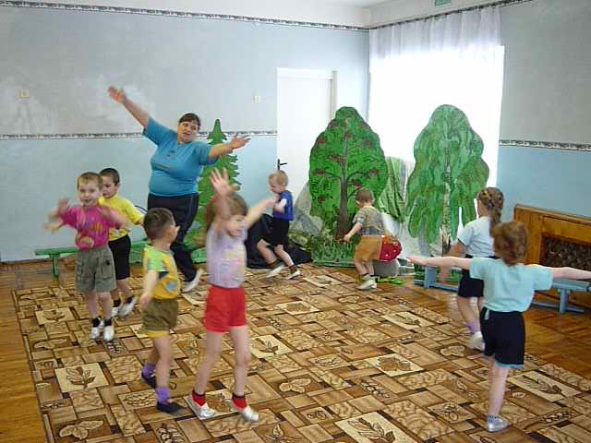

Развивать самостоятельность, творчество.
Совершенствовать психофизические качества в разнообразных формах двигательной деятельности. Приучать детей активно участвовать в коллективных играх, развлечениях, соревнованиях.
Проводить один раз в месяц физкультурные досуги. 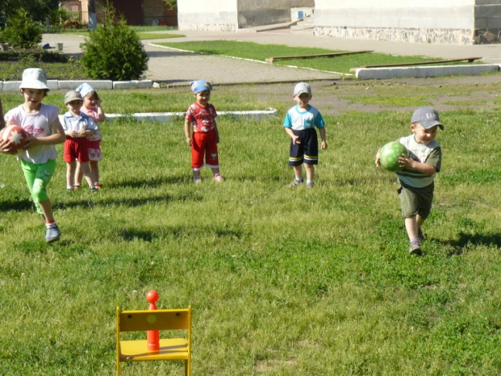
Совершенствовать двигательные умения и навыки детей.
Развивать культуру движений и телесную рефлексию.
Продолжать формировать правильную осанку.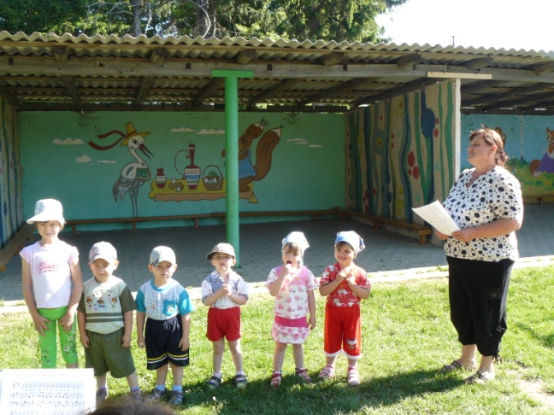
Учить бегать на перегонки с преодолением препятствий.
Учить прыгать в длину, в высоту, с разбега и с места.
Учить лазать по гимнастическим стенке, скамейке, горке.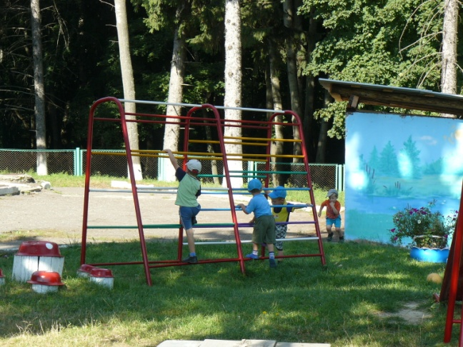
Всесторонне развивать личность ребёнка, формировать физические, умственные, нравственные, эстетические, духовные качества.
